关于西安市公安局交通管理支队车管大队北所物业服务项目单一来源谈判成交结果公告

一、项目编号：XCZX2026-0067
备案编号：ZCSP-西安市-2026-00250
二、项目名称：西安市公安局交通管理支队车管大队北所物业服务项目
三、成交信息
服务商名称：陕西深科产业园运营管理有限公司
成交金额：449700.00元
联系人：康志飞
联系方式：17629036188
服务商地址：西安市经济技术开发区草滩生态产业园草滩十路1155号10号楼6层
四、主要标的信息
服务类
名称：西安市公安局交通管理支队车管大队北所物业服务项目
服务范围：供应商为采购人提供物业管理服务：包括房屋日常维护管理服务、公用设施设备运行维护管理服务、环境维护管理服务、保安服务。
服务要求：详见单一来源采购文件第三章。
服务标准：详见单一来源采购文件第三章。
服务时间：自2026年07月16日起至2027年07月15日止。
五、单一来源采购专家名单：孙涛、梁勇锋、袁昭。
六、公告期限：自本公告发布之日起1个工作日。
七、其他补充事宜
1、本项目为专门面向中小企业采购，成交服务商性质见附件。
2、请成交服务商于本项目公告期届满之日起，在西安市公共资源交易中心网站——企业端下载该项目电子版成交通知书，同时须前往西安市公共资源交易中心八楼提交纸质响应文件一正两副，内容与电子响应文件完全一致。
八、凡对本次公告内容提出询问，请按以下方式联系。

1、采购人信息
名 称：西安市公安局交通管理支队
地 址：西安市未央区凤城七路荣熙巷旭辉中心2号楼7-10层
联系方式：029-86517037
2、项目联系方式
名 称：西安市市级单位政府采购中心
地 址：西安市未央区文景北路16号白桦林国际B座
项目联系人：朱老师
电 话：029-86510029、86510365转分机80805
- 附件
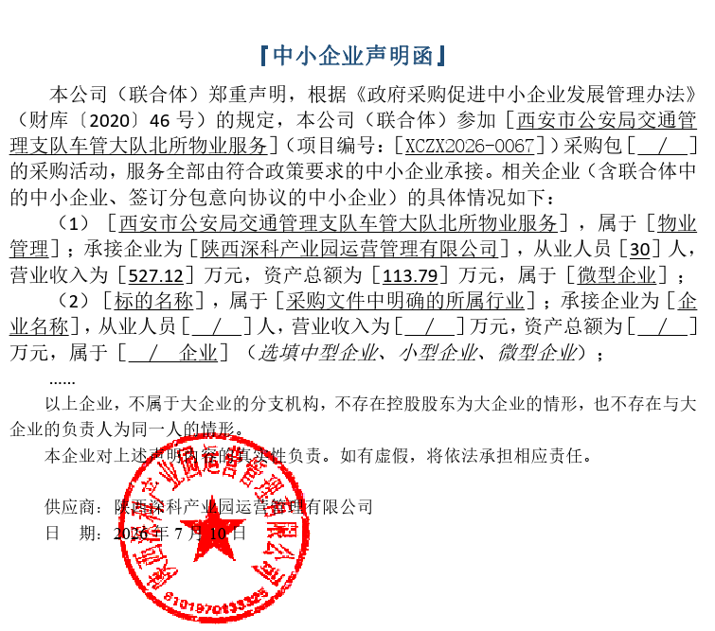

西安市市级单位政府采购中心
2026年7月14日

